|  |
| --- |
| **МИНИСТЕРСТВО ОБРАЗОВАНИЯ И НАУКИ**  **КАРАЧАЕВО-ЧЕРКЕССКОЙ РЕСПУБЛИКИ** |
|  |

**ПРИКАЗ**

**« 11 » февраля 2019 г. № 108**

г. Черкесск

|  |
| --- |
| **«Об утверждении пункта проведения экзаменов в досрочный период 2019 года в Карачаево-Черкесской Республике»** |

В соответствии с приказом Министерства просвещения Российской Федерации и Федеральной службы по надзору в сфере образования и науки от 07.11.2018 г. № 190/1512 «Об утверждении Порядка проведения государственной итоговой аттестации по образовательным программам среднего общего образования» и в целях организованного проведения государственной итоговой аттестации по образовательным программам среднего общего образования в досрочный период 2019 года на территории Карачаево-Черкесской Республики

ПРИКАЗЫВАЮ:

1. Определить республиканское государственное казенное общеобразовательное учреждение «Школа-интернат им. Латоковой Г.Д.» (далее – РГКОУ «Школа-интернат»), расположенное по адресу: г. Черкесск, ул. Ставропольская 51А, пунктом проведения единого государственного экзамена (далее – ППЭ) в досрочный период 2019 года.
2. Директору РГКОУ «Школа-интернат» (Джуккаева Л.И.) обеспечить готовность ППЭ в соответствии с установленным порядком.
3. Республиканскому государственному казенному образовательному учреждению «Центр информационных технологий» (Байрамкулова Л.И.) обеспечить техническое сопровождение проведения государственной итоговой аттестации по образовательным программам среднего общего образования в досрочный период 2019 года.
4. Руководителям муниципальных органов управления образованием обеспечить информирование участников государственной итоговой аттестации о месторасположении пункта проведения экзаменов.
5. Контроль за исполнением приказа возложить на первого заместителя министра Е.М. Семенову.

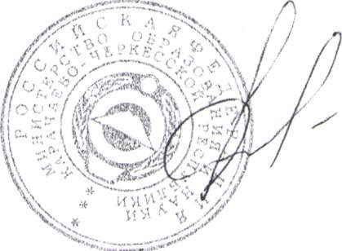

Министр И. В. Кравченко

Исп. Н. Г. Аганова8(87-82)26-69-58